**דף עבודה בנושא "ForgotPassword"**

**המשתמש רוצה לבצע Sign In, אך מתברר לו ששכח את סיסמתו. הוא בוחר באשפרות ForgotPassword. נפתח חלון דו-שיח. החלון מזמין את המשתמש להקליד נתונים מזהים: שם ומייל. אם הנתונים שהוזנו אינם נכונים, תוצג הודעה מתאימה. אם הנתונים הוזנו כראוי, תופיע הודעה המציגה את הסיסמה שנשכחה.**

**שלבי הביצוע:**

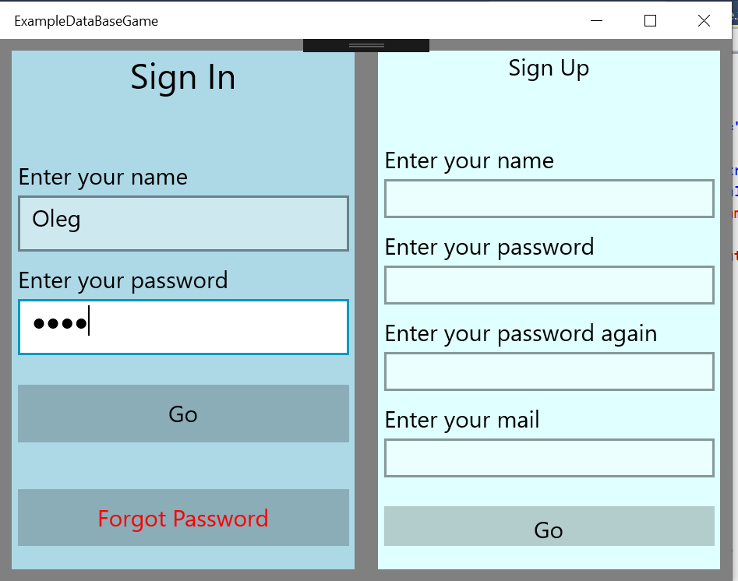1. יש לוודא שדף הירשמות יכיל לחצן **Forgot Password**:

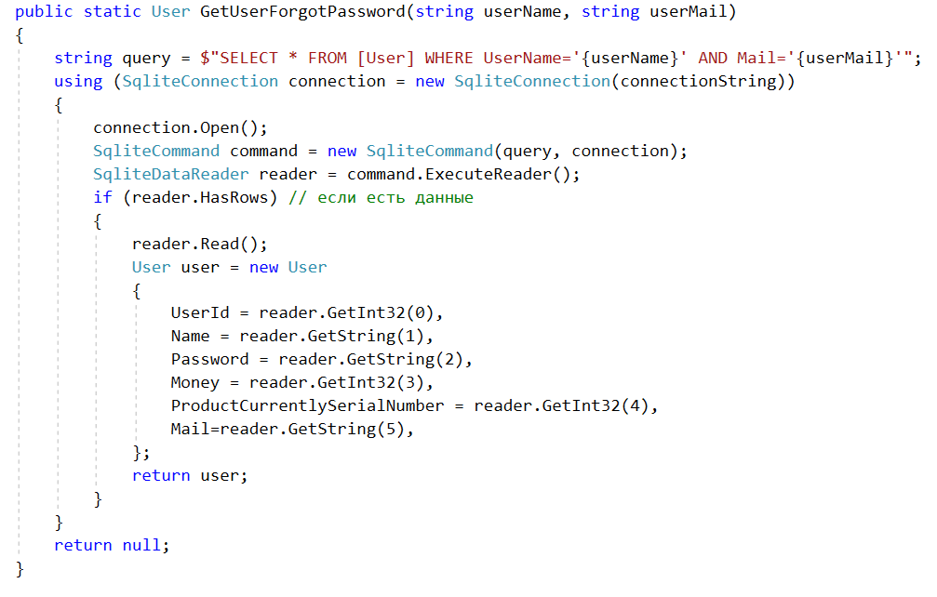2. יש לכתוב את הפעולה **GetUserForgotPassword** במחלקה **DataBaseMethods**:

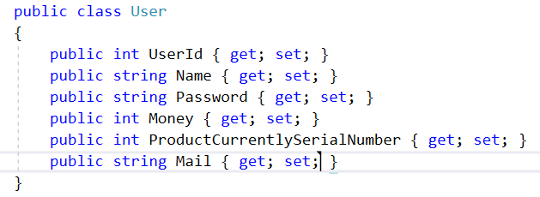3. כמו כן יש לעדכן מחלקה User:

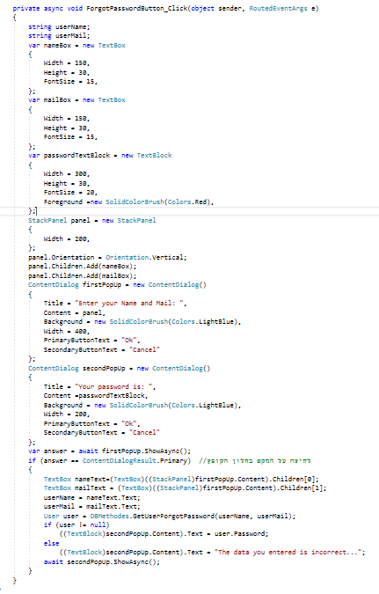4. להלן תכנות המקש "שכחתי סיסמה":

סוף...